How To install MATE on OpenSuSE 13.2
(Japanese)

Sawakaze Uesugi
(@sawakaze_uesugi)
2015.6.6
(Draft Version)

1. このドキュメントについて
このドキュメントは、OpenSuSE 13.2 へMATE をインストールする手順をまとめたものです。このドキュメント2章ではThe MATE Forum のInstall MATE on openSUSE 13.2 を日本語に訳し、日本語ユーザ向けに加筆校正を加えたものです。

また、３章では簡単なMATEデスクトップの紹介をさせていただいています。

2. インストール手順
OpenSuSE 13.2では残念な事に、OS のインストール段階では、MATEデスクトップ環境を選ぶことができません。しかし、OpenSuSE の公式レポジトリにはMATE があり、手順を踏むことでインストールすることができます。

MATEのインストールはYaST を用いる方法、ターミナル（コマンドプロンプト）を用いる方法があります。レポジトリよりダウンロードするのでインターネット回線が必要です。

2.1. YaST を用いる方法
YaST 上でインストールすべきパッケージを選択する必要があります。どのパッケージをインストールする必要があるのかは以下のキャプチャに一覧があります。
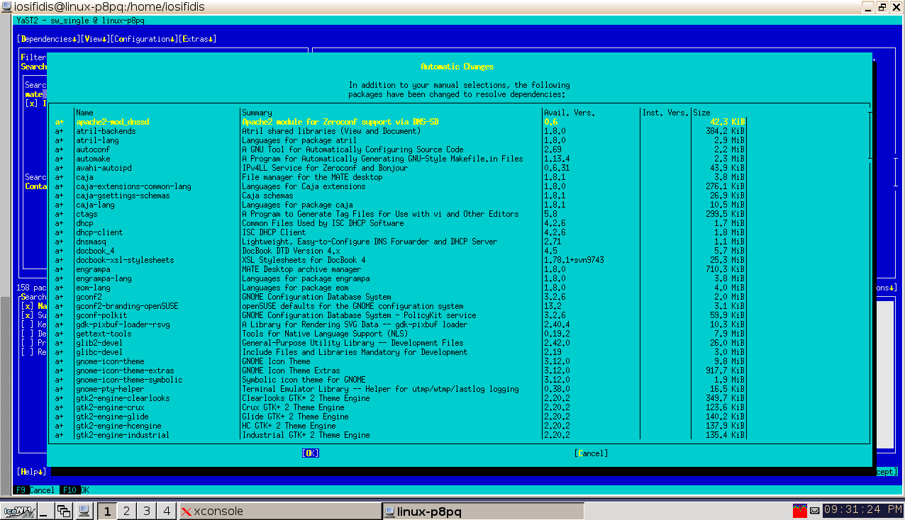
大きい画像で確認

2.2. ターミナルを用いる方法

Zypper を用いてインストールを行います。適当なターミナルを開き以下のコマンドを実行します。

コマンド
zypper in gnome-main-menu mate-backgroundsmate-control-center mate-dialogs caja mate-icon-theme mate-notification-daemon mate-polkit marco mate-session-manager mate-settings-daemon mate-desktop mate-panel caja-image-converter caja-open-terminal caja-sendto caja-share dconf-editor mate-dictionary mate-disk-usage-analyzer mate-icon-theme-faenza mate-netspeed mate-screenshot mate-search-tool mate-sensors-applet mate-system-log mate-user-share mozo python-caja atril engrampa eom gucharmap mate-applets mate-calc mate-power-manager mate-media mate-screensaver mate-system-monitor mate-terminal mate-themes mate-menus pluma

また、MATE のコアパッケージのみをインストールしたい場合は、以下のコマンドでもインストールできます。

コマンド
zypper in -t pattern mate_basis

3. MATE デスクトップの紹介
MATE デスクトップは非常に軽量なデスクトップ環境です。軽量ですが非常に高性能で、良いデスクトップを用いたPCライフを実現することできます。MATE はGnome 2 のフォークで作られたデスクトップで、伝統的なデスクトップメタファーを実現しています。

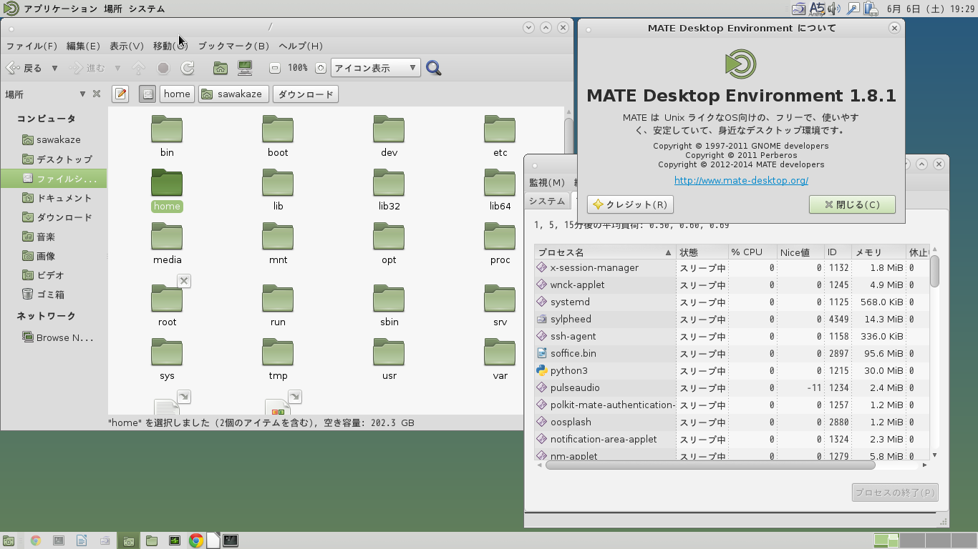図 1: MATEの外観
また、MATE には非常に便利な付属アプリケーションがあります。

3.1. Caja
MATE付属のファイルマネージャです。ローカルディスクのファイルから、ネットワーク上のファイルまで開く事ができます。Microsoft Windows で言うエクスプローラです。
Caja はNautilus をフォークして作られました。
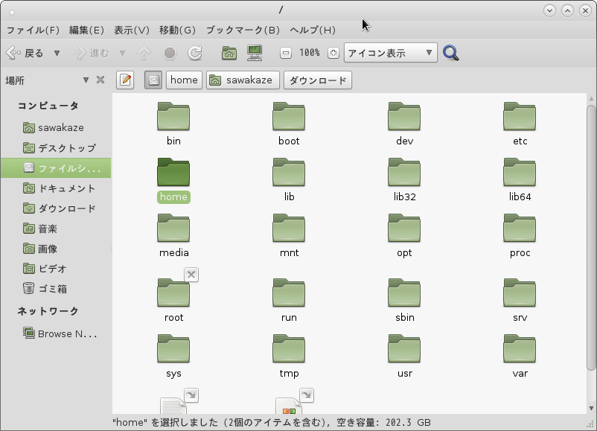図 2: Caja の外観

3.2. Pluma
Pluma は軽量且つ高性能なグラフィックテキストエディタです。PlumaはUTF-8 での編集を完全にサポートしております。また、プラグインを入れることで様々な機能拡張が可能です。Pluma はgedit をフォークして作られました。
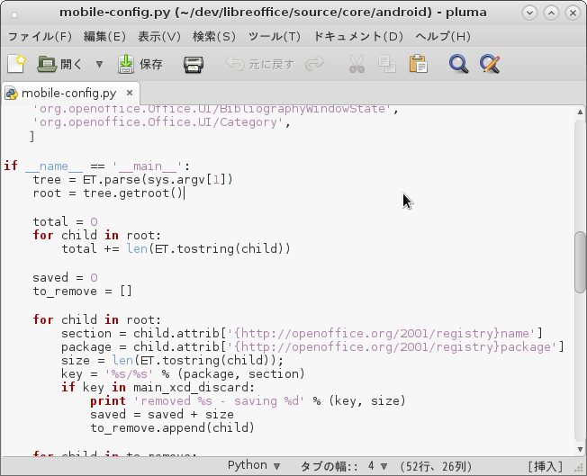図 3: Pluma の外観

3.3. Eye of MATE
Eye of MATE はMATEに付属された軽量グラフィッビューアです。しばしばeom(eye of mate) と略されます。選択された画像をスクロールしたり拡大縮小をすることができます。
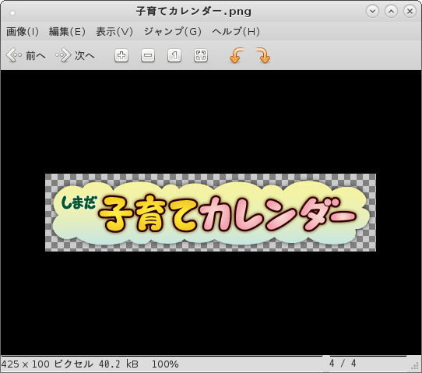図 4: Eye Of MATE の外観

3.4. Atril
Atril は複数のページを開くことに対応したドキュメントビューアです。対応形式はPDF、Postscript(PS)、DVI、XPSなどです。
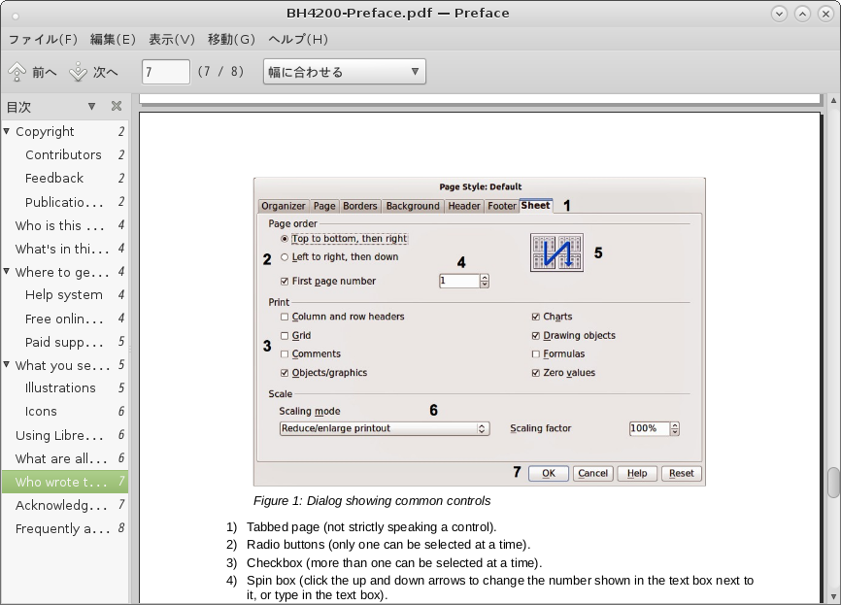図 5: Atrilの外観(PDF ファイルの表示)

3.5. Engrampa
Engrampa はアーカイブの作成、変更、展開ができるユーティリティです。
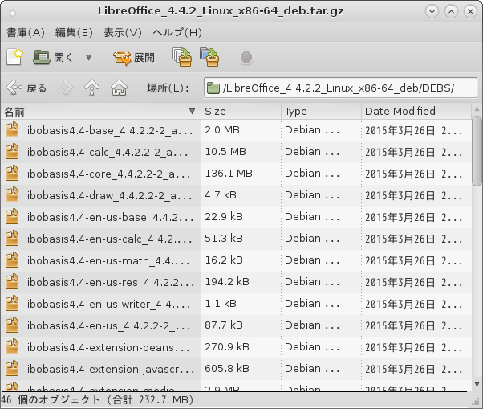図 6: Engrampa の外観

3.6. MATE Terminal
MATE 環境上でUNIX Shell を扱うためのユーティリティソフトです。MATE Terminalはマルチタブに対応しており、複数のターミナルを一つのウィンドウで扱うことができます。
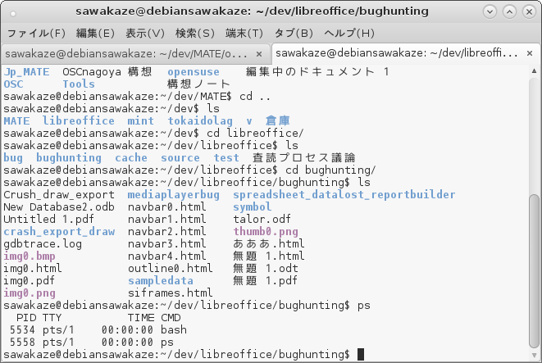図 7: MATE Terminalの外観

MATEはマテと読みます。
著者書き下ろし
著者コメント METAパッケージが欲しい気がする。。。

